Stavebné opravy sociálnych priestorov a kancelárie v budove BSP rozvodne RS Šibeničný vrch.
Pôvodné nesúdržné obklady a dlažby ako aj niektoré zriaďovacie predmety sú z doby výstavby budovy. Zároveň je potrebné vymeniť aj zvislé liatinové tiež pôvodné kanalizačné rúry v stúpačkách ako aj rozvody vody a odpadu aj rozvody EE v uvedených priestoroch a zrealizovať nové kanalizačné potrubie od stúpačky k vnútornej šachte.

Výmery a popis prác v kúpelni na 1 .NP (104+105):
- Obklad komplet výmera: podlaha/strop 40m2
- Dlažba komplet výmera: obklad : 50m2, 120m2 omietka
- Výmena sanity, všetko na komplet: 2x WC kombi JIKA lýra, 3x umývadlo JIKA lýra 55, 3x batérie, 2x pisoár , sprchovací kút 2x, sprchové dvere 2x, 2x výmena podlahovej vpuste,

Demontáž pôvodnej sanity, obitie pôvodných obkladov a dlažby, nivelizačná stierka, oškrabanie ostávajúcej omietky, prearmovanie stien sieťkou a lepidlom aj za radiátorom (demontáž), nová omietka, nové obklady a dlažba, maľovanie, výmena kaziet v kazetovom strope, dodanie nových LED svietidiel do kazetové stropu 8ks + 3ks nástenné svietidlo, 3x zrkadlo, výmena ležatej a zvislej kanalizácie vo všetkých stúpačkách 2x, nový rozvod vody ako aj v stúpačke + otvorenie zamurovaných stúpačiek a ich spätné opláštenie SDK , výmena jednopólových vypínačov 5x, doplnenie 4 ks zásuvky 240v , nová kabeláž NN, dodanie zrkadla 2x, nové dvere, kľučky a náter zárubne 7 ks + všetky súvisiace práce s celkovými úpravami. Stena pri oceľovej konštrukcii bude sádrokartonová bez obkladu. Dodanie a montáž nového bojlera .
Výmery a popis prác v šatni na 1.NP (112):
- Podlaha/strop 36m2,
- Steny 60m2

Presun nábytku vysťahovanie a spätné nasťahovanie, Odstránenie starej podlahoviny (sú tam 2 vrstvy), Nivelizačná stierka, Pokládka novej PVC podlahoviny typ: ( Mipolam Troplan, farba Dark Grey, 1040 | Podlahu.sk ) dekor resp. farbu upresníme pri realizácii, výmena kaziet v kazetovom strope. Výmena svietidiel do kazet. stropu 6ks (rámikové), Vyspravenie lokálnych porúch stien (cca 5%plochy) a omaľovanie, Výmena dverí 1ks , kľučky a náter zárubne, výmena vypínača 2x a zásuviek 5x za legrand valena life.

Výmery a popis kanclárie 3.NP
- Podlaha/strop 36m2,
- Steny 60m2

Demontáž a likvidácia pôvodnej stropnej konštrukcie. Odstránenie starej podlahoviny Nivelizačná stierka, Pokládka novej PVC podlahoviny typ: ( Mipolam Troplan, farba Dark Grey, 1040 | Podlahu.sk ) dekor resp. farbu upresníme pri realizácii, Nový kazetový strop s 6ks LED rámikovými svietidlami, Nová elektroinštalácie s 8ks zásuviek 1x dvoj vypínač, legrand valena life, Výmena dverí 1ks , kľučky a náter zárubne, Doplnenie vnútornej klimatizačnej stropnej jednotky Mitsubishi SLZ-M35FA (sú tam vyvedené trubky na napojenie), podľa posúdenia na obhliadke na budove, (je tam príprava na vnútornú jednotku), Nové omietky , maľovanie. Doplnenie a teplovodného vykurovacieho telesa 600x1200 C22 , výkonovo podľa výpočtu a preloženie jestvujúceho vykurovacieho telesa (posunutie. Výmena okien 4ks 1200x1500 (žalúzie, vn. a vonk. parapety proste na komplet). Maľovanie oceľových prvkov, ktoré nude vidno.
Súčasťou realizácie je aj nové napojenie kanalizačnej rúry ku kanalizačnej šachte umiestnenej v podlahe umyvárne a výmena vodovodnej prípojky po stúpačku , ktorá je od umyvárne vzdialená cca. Cca 10m a rekonštrukcia alebo výmena revíznej vodovodnej šachty (vd foto)

FOTO: kanalizačná šachta v interiéri a revízna vodovodná šachta

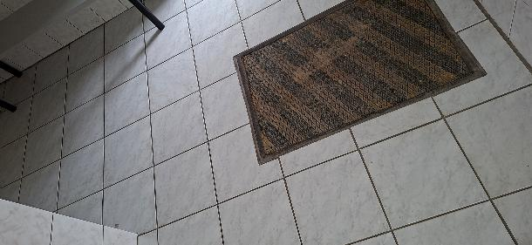
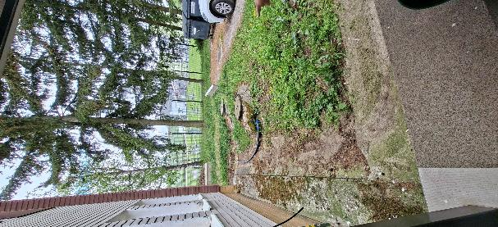
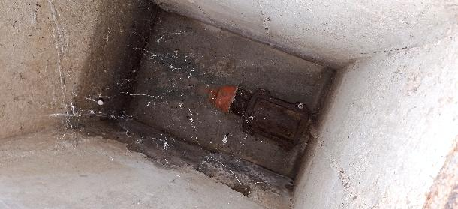

FOTO: kancelária 3.NP

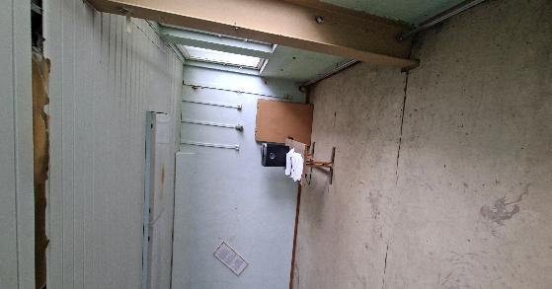
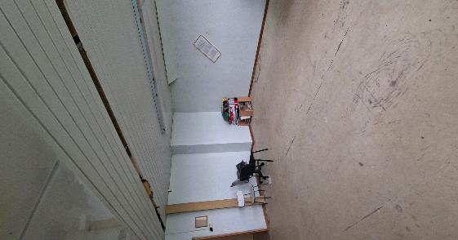
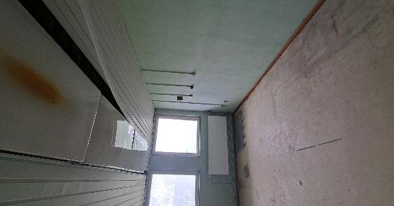

FOTO: šatňa 1.NP
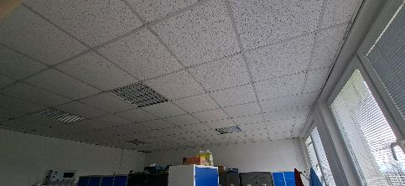

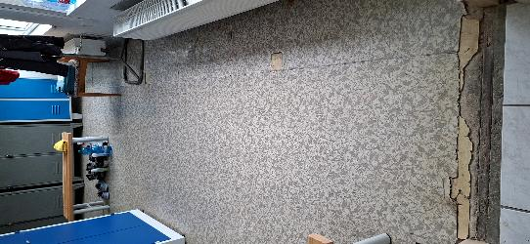
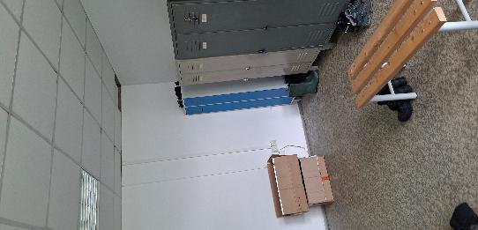

FOTO: sociálky 1.NP

